Міністерство освіти і науки України
Національний університет «Львівська політехніка»

Кафедра ЕОМ
Звіт до лабораторної роботи з курсу: «Інженерія програмного забезпечення»
Лабораторна робота №4

Підготував:
Студент групи КІ-301:
Кравчук І.М

Перевірив:
Іванов Ю.С.
Львів 2025
Мета: Завершити розробку вашої системи. Перевірити валідність її роботи. Додати функціонал в клієнтську та серверну частини щоб забезпечити повне функціонування системи згідно Вашого варіанту. Внести в БД усю необхідну інформацію для демонстрації роботи системи. Підготувати список тестових процедур для тестування функціонування усієї системи.
Тема: Формування комплексної системи. Додавання функціоналу в клієнтську частину та заповнення БД необхідною інформацією для демонстрації роботи системи. Тестування програмного продукту. Варіант : “Система адміністрювання пацієнтів у лікарні.”
Программа
"HospitalAdminSystem" — це додаток для адміністраторів лікарні, який дозволяє:
1.Вести електронний реєстр пацієнтів
2.Швидко знаходити пацієнта за ПІБ, діагнозом, палатою
3.Додавати нових пацієнтів
4.Редагувати існуючі записи
5.Видаляти непотрібні дані
6.Валідацію введення (з обробкою помилок)
Було створено сервер (HospitalServer) для збереження даних
Архітектура проекту
HospitalAdminSystem/
├── Models/ → Дані
│ └── Patient.cs
│ └──TcpService.cs
├── ViewModels/ → Логіка представлення
│ └── MainViewModel.cs
├── Views/ → Інтерфейс (XAML)
│ ├── MainWindow.xaml
│ └── PatientDialog.xaml
├── Styles/ → Стилі
│ └── AppStyles.xaml
└── App.xaml → Глобальні ресурси
Код
Patient.cs
namespace HospitalAdminSystem.Models
{
public class Patient
{
public int Id { get; set; }
public string FullName { get; set; } = "";
public DateTime BirthDate { get; set; }
public string Diagnosis { get; set; } = "";
public string Ward { get; set; } = "";
}
}
MainViewModel.cs
using HospitalAdminSystem.Models;
using System.Collections.ObjectModel;
using System.ComponentModel;
using System.Linq;

namespace HospitalAdminSystem.ViewModels
{
public class MainViewModel : INotifyPropertyChanged
{
private readonly TcpService tcp = new();
private ObservableCollection<Patient> allPatients = new();

public ObservableCollection<Patient> Patients { get; } = new();

private Patient? selected;
public Patient? SelectedPatient
{
get => selected;
set { selected = value; OnPropertyChanged(nameof(SelectedPatient)); }
}

public void Load()
{
allPatients = new ObservableCollection<Patient>(tcp.GetAll());
Patients.Clear();
foreach (var p in allPatients.OrderBy(p => p.FullName))
Patients.Add(p);
}

public void ApplyFilters(string search = "", string diagnosis = "", string ward = "")
{
var query = allPatients.AsEnumerable();

if (!string.IsNullOrWhiteSpace(search))
query = query.Where(p => p.FullName.Contains(search, System.StringComparison.OrdinalIgnoreCase));

if (!string.IsNullOrEmpty(diagnosis))
query = query.Where(p => p.Diagnosis == diagnosis);

if (!string.IsNullOrEmpty(ward))
query = query.Where(p => p.Ward == ward);

Patients.Clear();
foreach (var p in query.OrderBy(p => p.FullName))
Patients.Add(p);
}

public event PropertyChangedEventHandler? PropertyChanged;
private void OnPropertyChanged(string name) =>
PropertyChanged?.Invoke(this, new PropertyChangedEventArgs(name));
}
}
MainWindow.xaml
<Window x:Class="HospitalAdminSystem.MainWindow"
xmlns="http://schemas.microsoft.com/winfx/2006/xaml/presentation"
xmlns:x="http://schemas.microsoft.com/winfx/2006/xaml"
Title="Лікарняна система — Лабораторна №4" Height="700" Width="1100">
<Grid Margin="10">
<Grid.RowDefinitions>
<RowDefinition Height="Auto"/>
<RowDefinition Height="*"/>
<RowDefinition Height="Auto"/>
</Grid.RowDefinitions>

<!-- Панель пошуку та фільтрів -->
<StackPanel Orientation="Horizontal" Margin="0,0,0,10">
<TextBlock Text="Пошук по ПІБ:" VerticalAlignment="Center" Margin="5"/>
<TextBox x:Name="txtSearch" Width="250" Margin="5" TextChanged="txtSearch_TextChanged"/>

<TextBlock Text="Діагноз:" VerticalAlignment="Center" Margin="15,5,5,5"/>
<ComboBox x:Name="cbDiagnosis" Width="200" Margin="5" SelectionChanged="cbDiagnosis_SelectionChanged"/>

<TextBlock Text="Палата:" VerticalAlignment="Center" Margin="15,5,5,5"/>
<ComboBox x:Name="cbWard" Width="150" Margin="5" SelectionChanged="cbWard_SelectionChanged"/>

<Button Content="Очистити фільтри" Click="btnClear_Click" Margin="20,5" Padding="10,5"/>
</StackPanel>

<DataGrid Grid.Row="1" x:Name="dataGrid"
ItemsSource="{Binding Patients}"
SelectedItem="{Binding SelectedPatient}"
AutoGenerateColumns="False" CanUserAddRows="False">
<DataGrid.Columns>
<DataGridTextColumn Header="ID" Binding="{Binding Id}" Width="60"/>
<DataGridTextColumn Header="ПІБ" Binding="{Binding FullName}" Width="280"/>
<DataGridTextColumn Header="Дата народження" Binding="{Binding BirthDate, StringFormat=dd.MM.yyyy}" Width="130"/>
<DataGridTextColumn Header="Діагноз" Binding="{Binding Diagnosis}" Width="220"/>
<DataGridTextColumn Header="Палата" Binding="{Binding Ward}" Width="120"/>
</DataGrid.Columns>
</DataGrid>

<StackPanel Grid.Row="2" Orientation="Horizontal" HorizontalAlignment="Center" Margin="10">
<Button Content="Додати" Click="btnAdd_Click" Width="120" Margin="5"/>
<Button Content="Редагувати" Click="btnEdit_Click" Width="120" Margin="5"/>
<Button Content="Видалити" Click="btnDelete_Click" Width="120" Margin="5"/>
<Button Content="Оновити список" Click="btnRefresh_Click" Width="140" Margin="20,5"/>
</StackPanel>
</Grid>
</Window>
PatientDialog.xaml
<Window x:Class="HospitalAdminSystem.PatientDialog"
xmlns="http://schemas.microsoft.com/winfx/2006/xaml/presentation"
xmlns:x="http://schemas.microsoft.com/winfx/2006/xaml"
Title="Редагування пацієнта" Height="350" Width="400"
WindowStartupLocation="CenterOwner">
<Grid Margin="15">
<Grid.RowDefinitions>
<RowDefinition Height="Auto"/>
<RowDefinition Height="Auto"/>
<RowDefinition Height="Auto"/>
<RowDefinition Height="Auto"/>
<RowDefinition Height="Auto"/>
<RowDefinition Height="*"/>
<RowDefinition Height="Auto"/>
</Grid.RowDefinitions>
<Grid.ColumnDefinitions>
<ColumnDefinition Width="Auto"/>
<ColumnDefinition Width="*"/>
</Grid.ColumnDefinitions>

<TextBlock Text="ПІБ:" Grid.Row="0" Margin="0,5"/>
<TextBox Grid.Row="0" Grid.Column="1" Text="{Binding FullName, UpdateSourceTrigger=PropertyChanged}"/>

<TextBlock Text="Дата народження:" Grid.Row="1" Margin="0,5"/>
<DatePicker Grid.Row="1" Grid.Column="1" SelectedDate="{Binding BirthDate}"/>

<TextBlock Text="Діагноз:" Grid.Row="2" Margin="0,5"/>
<TextBox Grid.Row="2" Grid.Column="1" Text="{Binding Diagnosis}"/>

<TextBlock Text="Палата:" Grid.Row="3" Margin="0,5"/>
<TextBox Grid.Row="3" Grid.Column="1" Text="{Binding Ward}"/>

<StackPanel Grid.Row="6" Grid.ColumnSpan="2" HorizontalAlignment="Right" Orientation="Horizontal" Margin="0,15,0,0">
<Button Content="Зберегти" Width="80" Click="Save_Click" IsDefault="True"/>
<Button Content="Скасувати" Width="80" Click="Cancel_Click" IsCancel="True" Margin="5,0,0,0"/>
</StackPanel>
</Grid>
</Window>
AppStyles.xaml
<ResourceDictionary xmlns="http://schemas.microsoft.com/winfx/2006/xaml/presentation"
xmlns:x="http://schemas.microsoft.com/winfx/2006/xaml">

<Style TargetType="Button">
<Setter Property="Background" Value="#FF007ACC"/>
<Setter Property="Foreground" Value="White"/>
<Setter Property="FontWeight" Value="SemiBold"/>
<Setter Property="Padding" Value="10,5"/>
<Setter Property="Margin" Value="5"/>
<Setter Property="BorderThickness" Value="0"/>
<Setter Property="Template">
<Setter.Value>
<ControlTemplate TargetType="Button">
<Border Background="{TemplateBinding Background}" CornerRadius="5">
<ContentPresenter HorizontalAlignment="Center" VerticalAlignment="Center"/>
</Border>
<ControlTemplate.Triggers>
<Trigger Property="IsMouseOver" Value="True">
<Setter Property="Background" Value="#FF005A9E"/>
</Trigger>
</ControlTemplate.Triggers>
</ControlTemplate>
</Setter.Value>
</Setter>
</Style>

<Style TargetType="TextBox">
<Setter Property="Padding" Value="5"/>
<Setter Property="Margin" Value="5"/>
<Setter Property="BorderBrush" Value="#FFCCCCCC"/>
</Style>

<Style TargetType="DataGrid">
<Setter Property="Background" Value="White"/>
<Setter Property="RowBackground" Value="#FFFAFAFA"/>
<Setter Property="AlternatingRowBackground" Value="#FFF0F0F0"/>
</Style>

</ResourceDictionary>
TcpService
using HospitalAdminSystem.Models;
using System;
using System.Collections.Generic;
using System.Net.Sockets;
using System.Text;
using System.Text.Json;

namespace HospitalAdminSystem.Models
{
public class TcpService
{
private const string IP = "127.0.0.1";
private const int PORT = 12345;

private readonly JsonSerializerOptions opt = new() { PropertyNameCaseInsensitive = true };

public List<Patient> GetAll()
{
try
{
using var client = new TcpClient(IP, PORT);
var stream = client.GetStream();

// Відправляємо запит з довжиною
string request = "{\"command\":\"get\"}";
byte[] reqBytes = Encoding.UTF8.GetBytes(request);
byte[] len = BitConverter.GetBytes(reqBytes.Length);
stream.Write(len, 0, 4);
stream.Write(reqBytes, 0, reqBytes.Length);

// Отримуємо відповідь
byte[] lenBuffer = new byte[4];
stream.ReadExactly(lenBuffer, 0, 4);
int respLength = BitConverter.ToInt32(lenBuffer, 0);
byte[] respBuffer = new byte[respLength];
stream.ReadExactly(respBuffer, 0, respLength);
string json = Encoding.UTF8.GetString(respBuffer);

return JsonSerializer.Deserialize<List<Patient>>(json, opt)!;
}
catch (Exception ex)
{
System.Diagnostics.Debug.WriteLine("TCP помилка: " + ex.Message);
return new List<Patient>();
}
}

public void Add(Patient p) => Send("add", p);
public void Update(Patient p) => Send("update", p);
public void Delete(int id) => Send("delete", new { id });

private void Send(string cmd, object data)
{
try
{
using var client = new TcpClient(IP, PORT);
var stream = client.GetStream();

string json = cmd == "delete"
? $"{{\"command\":\"{cmd}\",\"id\":{data}"
: $"{{\"command\":\"{cmd}\",\"data\":{JsonSerializer.Serialize(data)}";

byte[] bytes = Encoding.UTF8.GetBytes(json);
byte[] len = BitConverter.GetBytes(bytes.Length);

stream.Write(len, 0, 4);
stream.Write(bytes, 0, bytes.Length);
}
catch { }
}
}
}
Код сервера
patient.cs
using System;
using System.Net;
using System.Net.Sockets;
using System.Text;
using System.Data.SQLite;
using System.Text.Json;
using System.Collections.Generic;
using System.Threading.Tasks;

namespace HospitalServer
{
// ЄДИНИЙ КЛАС Patient — тільки тут і ніде більше!
public class Patient
{
public int Id { get; set; }
public string FullName { get; set; } = "";
public DateTime BirthDate { get; set; }
public string Diagnosis { get; set; } = "";
public string Ward { get; set; } = "";
}

class Program
{
private static readonly string dbPath = "Hospital.db";
private static readonly string connectionString = $"Data Source={dbPath};Version=3;";

private static readonly JsonSerializerOptions jsonOptions = new()
{
PropertyNamingPolicy = null,
WriteIndented = false
};

static void Main()
{
InitializeDatabase();

TcpListener server = new(IPAddress.Parse("127.0.0.1"), 12345);
server.Start();
Console.WriteLine("Сервер запущено на 127.0.0.1:12345");

while (true)
{
TcpClient client = server.AcceptTcpClient();
_ = Task.Run(() => HandleClient(client));
}
}

private static void InitializeDatabase()
{
// Якщо база вже є — залишаємо, але додаємо дані тільки один раз
if (!System.IO.File.Exists(dbPath))
SQLiteConnection.CreateFile(dbPath);

using var conn = new SQLiteConnection(connectionString);
conn.Open();

// Створюємо таблицю
string createTable = @"
CREATE TABLE IF NOT EXISTS Patients (
Id INTEGER PRIMARY KEY AUTOINCREMENT,
FullName TEXT NOT NULL,
BirthDate TEXT NOT NULL,
Diagnosis TEXT,
Ward TEXT
);";
new SQLiteCommand(createTable, conn).ExecuteNonQuery();

// 15 пацієнтів для демонстрації (обов’язково для лаб. №4)
var patients = new[]
{
("Іванов Іван Іванович", "1985-03-15", "ГРВІ", "Терапія 1"),
("Петренко Ольга Миколаївна", "1990-07-22", "Пневмонія", "Терапія 2"),
("Шевченко Андрій Петрович", "1978-11-30", "Гіпертонічна хвороба", "Кардіологія"),
("Коваленко Марія Василівна", "1995-01-10", "Гострий гастрит", "Гастроентерологія"),
("Бойко Сергій Григорович", "1988-09-05", "Перелом променевої кістки", "Травматологія"),
("Ткаченко Оксана Володимирівна", "1992-04-18", "Мігрень", "Неврологія"),
("Савченко Дмитро Олександрович", "1980-12-25", "Цукровий діабет 2 типу", "Ендокринологія"),
("Мельник Наталія Ігорівна", "1993-06-14", "Гострий тонзиліт", "Терапія 1"),
("Гончаренко Віктор Леонідович", "1975-08-20", "Ревматоїдний артрит", "Ревматологія"),
("Лисенко Світлана Анатоліївна", "1987-02-28", "Гострий бронхіт", "Пульмонологія"),
("Кравченко Юлія Сергіївна", "1991-10-03", "Гострий середній отит", "ЛОР-відділення"),
("Мороз Володимир Іванович", "1983-05-17", "Вірусний гепатит А", "Інфекційне"),
("Сидоренко Анна Павлівна", "1994-09-11", "ГРВІ", "Терапія 2"),
("Даниленко Роман Васильович", "1986-12-01", "Гострий панкреатит", "Хірургія"),
("Захарченко Тетяна Олегівна", "1989-03-27", "Напад мігрені", "Неврологія")
};

foreach (var (fullName, birthDate, diagnosis, ward) in patients)
{
var cmd = conn.CreateCommand();
cmd.CommandText = @"
INSERT OR IGNORE INTO Patients (FullName, BirthDate, Diagnosis, Ward)
VALUES (@name, @birth, @diag, @ward)";
cmd.Parameters.AddWithValue("@name", fullName);
cmd.Parameters.AddWithValue("@birth", birthDate);
cmd.Parameters.AddWithValue("@diag", diagnosis);
cmd.Parameters.AddWithValue("@ward", ward);
cmd.ExecuteNonQuery();
}

Console.WriteLine("База даних готова.");
}

private static void HandleClient(TcpClient client)
{
try
{
NetworkStream stream = client.GetStream();

// 1. Читаємо запит від клієнта
byte[] lenBuffer = new byte[4];
stream.ReadExactly(lenBuffer, 0, 4);
int requestLength = BitConverter.ToInt32(lenBuffer, 0);
byte[] requestBuffer = new byte[requestLength];
stream.ReadExactly(requestBuffer, 0, requestLength);
string request = Encoding.UTF8.GetString(requestBuffer);

Console.WriteLine("Отримано: " + request);

// 2. Обробляємо команду
string response = ProcessCommand(request);
byte[] responseBytes = Encoding.UTF8.GetBytes(response);

// 3. Відправляємо відповідь з довжиною
byte[] lengthPrefix = BitConverter.GetBytes(responseBytes.Length);
stream.Write(lengthPrefix, 0, 4);
stream.Write(responseBytes, 0, responseBytes.Length);

Console.WriteLine($"Відправлено {responseBytes.Length} байт");
}
catch (Exception ex)
{
Console.WriteLine("Помилка: " + ex.Message);
}
finally
{
client.Close();
}
}

private static string ProcessCommand(string json)
{
try
{
using JsonDocument doc = JsonDocument.Parse(json);
var root = doc.RootElement;

string cmd = root.GetProperty("command").GetString()!;

return cmd switch
{
"add" => AddPatient(JsonSerializer.Deserialize<Patient>(root.GetProperty("data").GetRawText(), jsonOptions)!),
"get" => JsonSerializer.Serialize(GetPatients(), jsonOptions),
"update" => UpdatePatient(JsonSerializer.Deserialize<Patient>(root.GetProperty("data").GetRawText(), jsonOptions)!),
"delete" => DeletePatient(root.GetProperty("id").GetInt32()),
_ => Error("Невідома команда")
};
}
catch (Exception ex)
{
return Error(ex.Message);
}
}

private static string AddPatient(Patient p)
{
using var conn = new SQLiteConnection(connectionString);
conn.Open();
var cmd = conn.CreateCommand();
cmd.CommandText = "INSERT INTO Patients (FullName, BirthDate, Diagnosis, Ward) VALUES (@f, @b, @d, @w)";
cmd.Parameters.AddWithValue("@f", p.FullName);
cmd.Parameters.AddWithValue("@b", p.BirthDate.ToString("yyyy-MM-dd"));
cmd.Parameters.AddWithValue("@d", (object)p.Diagnosis ?? DBNull.Value);
cmd.Parameters.AddWithValue("@w", (object)p.Ward ?? DBNull.Value);
cmd.ExecuteNonQuery();
return Success();
}

private static List<Patient> GetPatients()
{
var list = new List<Patient>();
using var conn = new SQLiteConnection(connectionString);
conn.Open();
using var cmd = conn.CreateCommand();
cmd.CommandText = "SELECT Id, FullName, BirthDate, Diagnosis, Ward FROM Patients";
using var r = cmd.ExecuteReader();
while (r.Read())
{
list.Add(new Patient
{
Id = r.GetInt32(0),
FullName = r.GetString(1),
BirthDate = DateTime.Parse(r.GetString(2)),
Diagnosis = r.IsDBNull(3) ? "" : r.GetString(3),
Ward = r.IsDBNull(4) ? "" : r.GetString(4)
});
}
return list;
}

private static string UpdatePatient(Patient p)
{
using var conn = new SQLiteConnection(connectionString);
conn.Open();
var cmd = conn.CreateCommand();
cmd.CommandText = "UPDATE Patients SET FullName=@f, BirthDate=@b, Diagnosis=@d, Ward=@w WHERE Id=@id";
cmd.Parameters.AddWithValue("@id", p.Id);
cmd.Parameters.AddWithValue("@f", p.FullName);
cmd.Parameters.AddWithValue("@b", p.BirthDate.ToString("yyyy-MM-dd"));
cmd.Parameters.AddWithValue("@d", (object)p.Diagnosis ?? DBNull.Value);
cmd.Parameters.AddWithValue("@w", (object)p.Ward ?? DBNull.Value);
cmd.ExecuteNonQuery();
return Success();
}

private static string DeletePatient(int id)
{
using var conn = new SQLiteConnection(connectionString);
conn.Open();
var cmd = conn.CreateCommand();
cmd.CommandText = "DELETE FROM Patients WHERE Id=@id";
cmd.Parameters.AddWithValue("@id", id);
cmd.ExecuteNonQuery();
return Success();
}

private static string Success() => "{\"success\":true}";
private static string Error(string msg) => $"{{\"success\":false,\"message\":\"{msg.Replace("\"", "\\\"")}\"}}";
}
}
робота програми
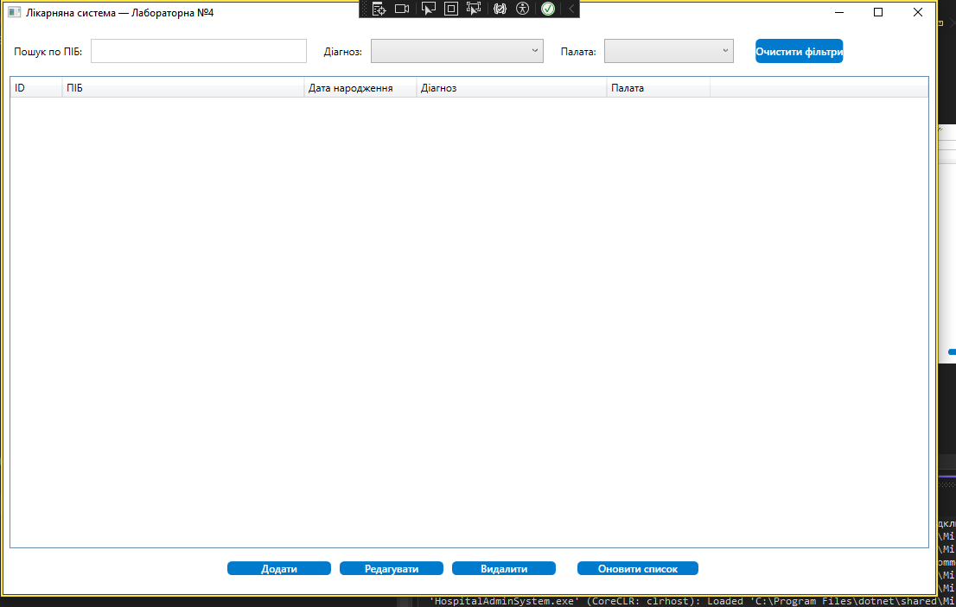
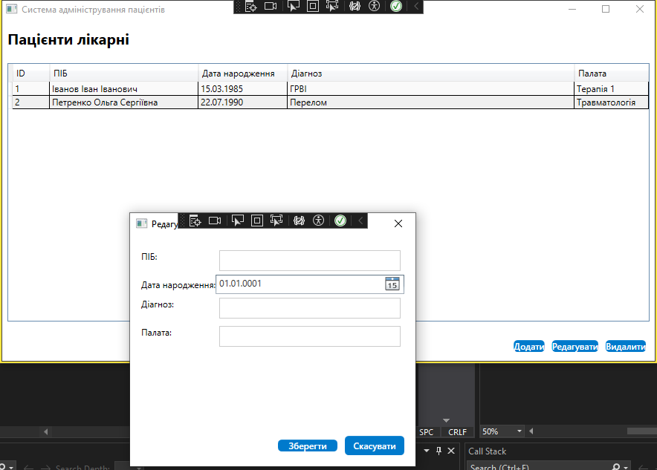
ВИСНОВОК
У ході виконання лабораторної роботи було успішно створено WPF-додаток із застосуванням технології XAML, який реалізує GUI-оболонку системи адміністрування пацієнтів у лікарні (варіант №12).

